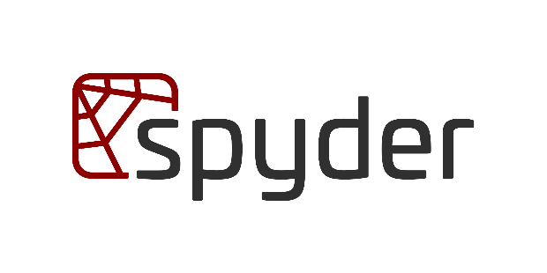

Spyder — свободная и кроссплатформенная интерактивная IDE для программирования на языке Python, обеспечивающая простоту использования функциональных возможностей и легковесность программной части.

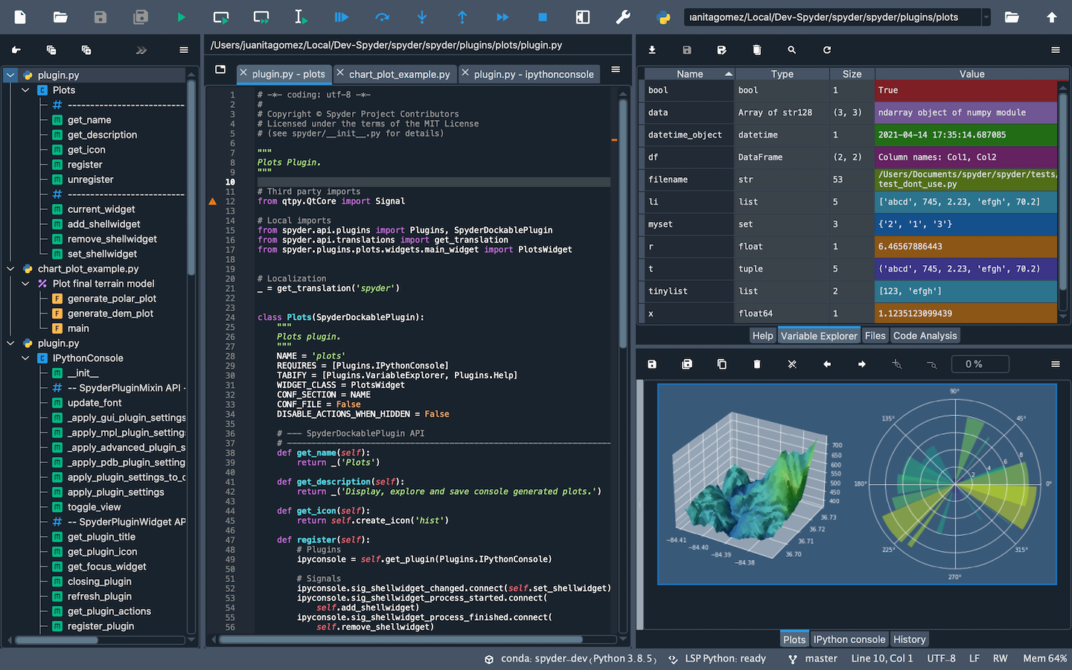

Установить Spyder можно по ссылке:

<https://www.spyder-ide.org/>

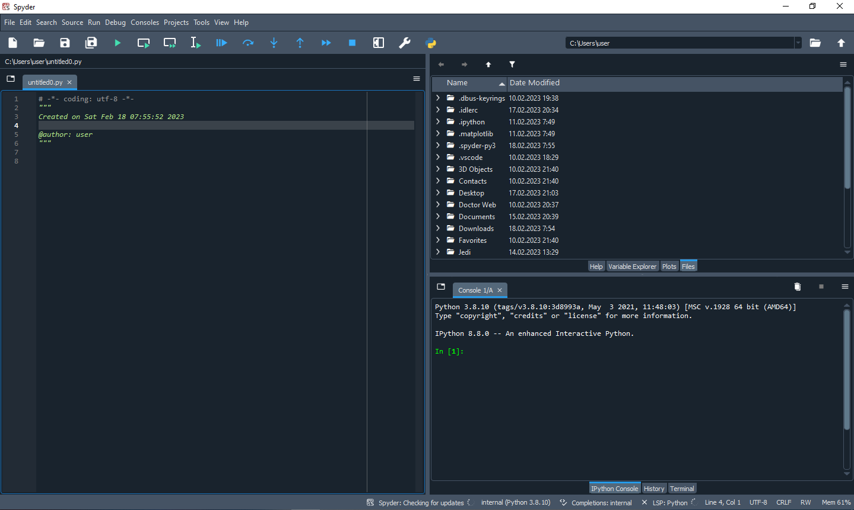

Малое руководство по интерфейсу

Spyder

Версия Python

Окно консоли Python

Файлы и папки с информацией

Поле ввода программы

Путь папки

Запустить программу

Открыть файл

Открыть папку